
ДЕПАРТАМЕНТ ОБРАЗОВАНИЯ И НАУКИ
БРЯНСКОЙ ОБЛАСТИ

ПРИКАЗ

30.05.2013 г. № 1236
г.Брянск

О проведении единого государственного
экзамена в дополнительные сроки в 2013 году
на территории Брянской области

В соответствии с приказом Министерства образования и науки РФ от 11 октября 2011 г. N 2451 "Об утверждении Порядка проведения единого государственного экзамена", приказом Министерства образования и науки РФ от 28 декабря 2011 г. N 2895 "Об утверждении Порядка приема граждан в образовательные учреждения высшего профессионального образования", приказом Министерства образования и науки РФ от 15 января 2009 г. N 4 "Об утверждении Порядка приема граждан в государственные образовательные учреждения среднего профессионального образования", приказом Министерства образования и науки РФ от 28 ноября 2008 г. № 362 "Об утверждении Положения о формах и порядке проведения государственной (итоговой) аттестации обучающихся, освоивших основные общеобразовательные программы среднего (полного) общего образования" (с изменениями и дополнениями), приказом Министерства образования и науки Российской Федерации от 22.01.2013 г. №26 «Об утверждении сроков и единого расписания проведения единого государственного экзамена, его продолжительности по каждому общеобразовательному предмету, перечня дополнительных устройств и материалов, пользование которыми разрешено на едином государственном экзамене по отдельным общеобразовательным предметам в 2013 году»,
П Р И К А З Ы В А Ю:
1. Провести единый государственный экзамен (далее – ЕГЭ) в дополнительные сроки в 2013 году на территории Брянской области:
-для выпускников прошлых лет, выпускников образовательных учреждений начального профессионального и среднего профессионального образования, граждан, имеющих среднее (полное) общее образование, полученное в образовательных учреждениях иностранных государств, не имевших возможности участвовать в ЕГЭ в основной период (май-июнь т.г.);
-для участников ЕГЭ, по уважительным причинам (болезнь или иные обстоятельства, подтвержденные документально) не сдававших ЕГЭ или не завершивших выполнение экзаменационной работы, а также для участников ЕГЭ, результаты ЕГЭ которых были отменены государственной экзаменационной комиссией Брянской области:
8 июля (понедельник) - русский язык, химия, история, информатика и информационно-коммуникационные технологии (ИКТ);
10 июля (среда) - математика, география, иностранные языки (английский, французский, немецкий);
12 июля (пятница) - обществознание, литература, биология, физика;
15 июля (понедельник) – резервный день по всем общеобразовательным предметам (для участников ЕГЭ, по уважительным причинам (болезнь или иные обстоятельства, подтвержденные документально) не сдававших ЕГЭ или не завершивших выполнение экзаменационной работы, а также для участников ЕГЭ, результаты ЕГЭ которых были отменены государственной экзаменационной комиссией Брянской области).
-для участников ЕГЭ - выпускников 2013 года, получивших на государственной (итоговой) аттестации в форме ЕГЭ неудовлетворительный результат по русскому языку или математике:
8 июля (понедельник) - русский язык;
10 июля (среда) - математика;
15 июля (понедельник) - русский язык, математика.
2. Утвердить пункты и руководителей ППЭ (по согласованию) в дополнительные сроки в 2013 году на территории Брянской области:
- ППЭ-130, Брянский государственный университет имени академика И.Г. Петровского (г.Брянск, ул.Бежицкая, д.14), руководитель ППЭ – Малинников Сергей Григорьевич, ответственный секретарь приемной комиссии БГУ;
- ППЭ-131, Брянская государственная сельскохозяйственная академия (Брянская область, Выгоничский район, п.Кокино), руководитель ППЭ – Шпадарев Александр Михайлович, ответственный секретарь приемной комиссии БГСХА.
3. Закрепить поступающих за ППЭ:
-Брянский государственный университет имени академика И.Г. Петровского – участники ЕГЭ, подавшие документы для поступления в образовательные учреждения высшего и среднего профессионального образования, расположенные на территории Брянской области,
-Брянская государственная сельскохозяйственная академия – участники ЕГЭ, подавшие документы для поступления в БГСХА.
4. Председателям областных предметных комиссий: Кусачевой Н.В., Грибановой Л.В., Биккуловой И.А., Мишиной Н.Н., Гришук Н.В., Зайцеву Д.Н., Титову Н.А., Заварзину О.В., Горелову А.Н., Барынкиной И.В., Чернявской Л.А., Косаревой И.В., Ильенко А.А. обеспечить работу предметных комиссий в установленные сроки.
5. Директору ГАУ ДПО (ПК) С «Брянский областной центр оценки качества образования» Павлючковой В.М.:
-обеспечить получение и выдачу экзаменационных материалов для проведения ЕГЭ в июле 2013 г.;
-выделить помещения для работы областных предметных комиссий;
-обеспечить оплату труда лиц привлеченных специалистов на основании Постановления администрации Брянской области №480 от 25 мая 2011 года «О проведении государственной (итоговой) аттестации на территории Брянской области» (изм. от 31.05.2012 г. №477) и приказа департамента общего и профессионального образования Брянской области от 31.05.2012 № 1073.
6. Контроль за исполнением настоящего приказа возложить на первого заместителя директора департамента И.И.Потворова.

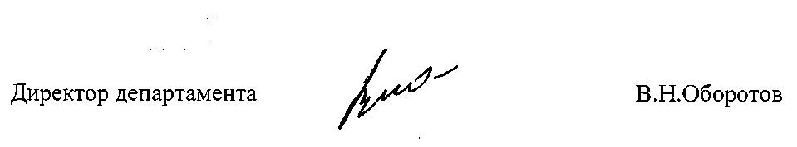

Приказ подготовлен отделом
развития общего и дошкольного
образования
О.А.Иванова
587306

